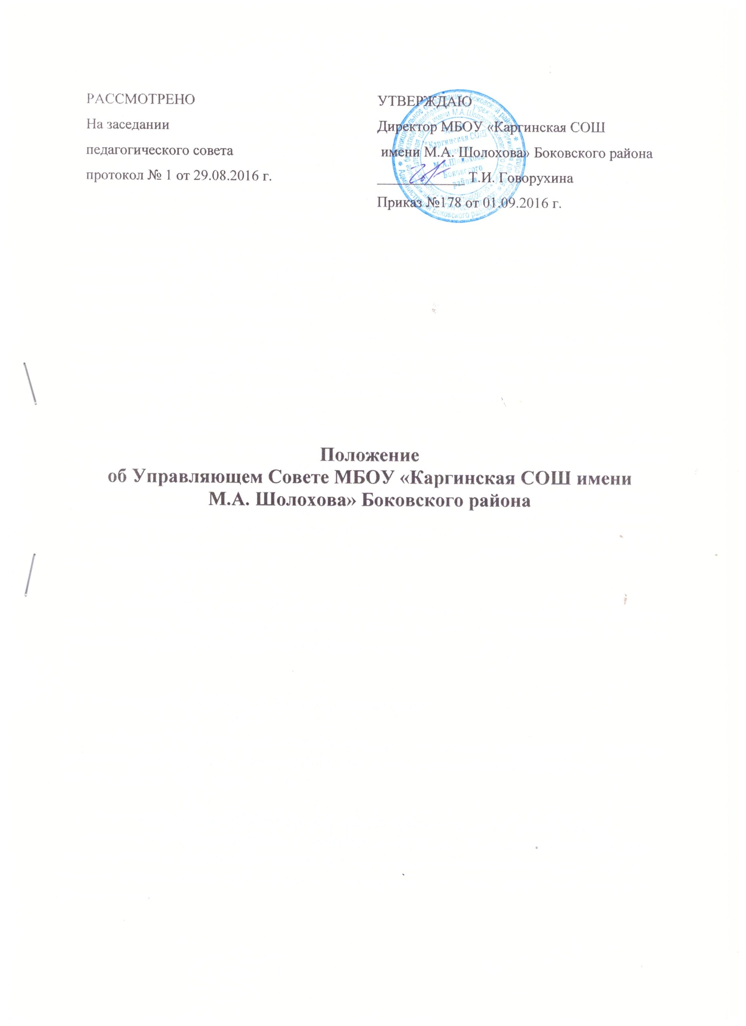
1. Общие положения
1.1. Управляющий совет муниципального бюджетного общеобразовательного учреждения «Каргинская средняя общеобразовательная школа имени М.А. Шолохова» Боковского района, является коллегиальным органом самоуправления, реализующим принцип демократического, государственно-общественного характера управления образованием.
1.2. В своей деятельности управляющий совет (далее – Совет) руководствуется Конституцией Российской Федерации, Законом РФ «Об образовании», иными федеральными кодексами и законами, Типовым положением об общеобразовательном учреждении, Указами Президента и постановлениями Правительства Российской Федерации, нормативными правовыми актами Ростовской области и Боковского района, распорядительными документами отдел образования Администрации Боковского района, уставом МБОУ «Каргинская СОШ имени М.А. Шолохова» Боковского района.
1.3. Основными задачами Совета являются:
- определение основных направлений развития образовательного учреждения;
- защита и содействие в реализации прав и законных интересов участников образовательного процесса;
- участие в определении компонента образовательного учреждения в составе реализуемого государственного образовательного стандарта общего образования, профилей обучения, систем оценивания знаний обучающихся при промежуточной аттестации и других существенных составляющих образовательного процесса;
- содействие в создании оптимальных условий для осуществления образовательного процесса и форм его организации в образовательном учреждении, в повышении качества образования, в наиболее полном удовлетворении образовательных потребностей населения;
- общественный контроль рационального использования выделяемых учреждению бюджетных средств, доходов от собственной деятельности учреждения и привлеченных средств из внебюджетных источников, обеспечение прозрачности финансово-хозяйственной деятельности образовательного учреждения;
- взаимодействие с учредителем в формировании органов управления образовательным учреждением, в подборе кандидатур и в замещении должности руководителя образовательного учреждения, осуществление общественного контроля за его деятельностью;
- контроль за здоровыми и безопасными условиями обучения, воспитания и труда в образовательном учреждении.
- Компетенция Совета
Для осуществления своих задач Совет:
2.1. Принимает устав образовательного учреждения, изменения и дополнения к нему.
2.2. Согласовывает компонент образовательного учреждения государственного образовательного стандарта общего образования, профили обучения (по представлению руководителя образовательного учреждения после одобрения педагогическим советом образовательного учреждения).
2.3. Определяет основные направления развития образовательного учреждения.
2.4. Принимает решения о введении (отмене) единой в период занятий формы одежды для обучающихся образовательного учреждения.
2.5. Согласовывает годовой календарный учебный график образовательного учреждения.
2.6. Согласовывает локальные акты образовательного учреждения, отнесенные уставом к его компетенции.
2.7. Согласовывает выбор учебников из числа рекомендованных (допущенных) Министерством образования и науки Российской Федерации.
2.8. Рассматривает жалобы и заявления обучающихся, родителей (законных представителей) на действия (бездействие) педагогического, административного, технического персонала образовательного учреждения, осуществляет защиту прав участников образовательного процесса.
2.9. Содействует привлечению внебюджетных средств для обеспечения деятельности и развития образовательного учреждения, определяет направления и порядок их расходования.
2.10.Согласовывает по представлению руководителя образовательного учреждения бюджетную заявку, смету расходов бюджетного финансирования и смету расходования средств, полученных образовательным учреждением от уставной, приносящей доход деятельности и из иных внебюджетных источников.
2.11. Согласовывает сдачу в аренду образовательным учреждением закрепленных за ним объектов собственности и определяет существенные условия договора аренды.
2.12. Согласовывает публичный отчет руководителя образовательного учреждения по итогам учебного или финансового года.
2.13. Осуществляет контроль за соблюдением здоровых и безопасных условий обучения и воспитания в образовательном учреждении.
2.14. Ходатайствует, при наличии оснований, перед руководителем образовательного учреждения о расторжении трудового договора с педагогическими работниками и работниками из числа административного, технического персонала.
2.15. Ходатайствует, при наличии оснований, перед учредителем о награждении, премировании, о других поощрениях руководителя образовательного учреждения, а также о принятии к нему мер дисциплинарного воздействия, о расторжении с ним трудового договора при наличии оснований.
2.16. Принимает изменения и дополнения в настоящее Положение.

3. Состав и формирование Совета
3.1. Совет создается в составе не менее 9 и не более 20 членов, с использованием процедур выборов, назначения и кооптации.
3.2. Совет состоит из представителей родителей (законных представителей) обучающихся всех ступеней общего образования, обучающихся третьей ступени общего образования, работников образовательного учреждения, а также представителя учредителя.
3.3. Члены Совета из числа родителей (законных представителей) обучающихся всех ступеней общего образования избираются следующими общими собраниями родителей (законных представителей):
- общее собрание родителей (законных представителей) обучающихся 1 ступени образовательного учреждения,
- общее собрание родителей (законных представителей) обучающихся 2 ступени образовательного учреждения,
- общее собрание родителей (законных представителей) обучающихся 3 ступени образовательного учреждения.
Делегаты на общее собрание родителей избираются на родительских собраниях классов соответствующих ступеней по принципу «5 делегатов от одного класса».
По итогам выборов в Совет входят 1 представитель от родителей (законных представителей) 1 ступени образовательного учреждения, 1 представитель от родителей (законных представителей) 2 ступени образовательного учреждения, 1 представитель от родителей (законных представителей) 3 ступени образовательного учреждения.
Работники образовательного учреждения, дети которых обучаются в данном образовательном учреждении, не могут быть избраны в члены Совета в качестве родителей (законных представителей) обучающихся.
Общее количество членов Совета, избираемых от родителей (законных представителей), не может быть меньше одной трети и больше половины общего числа членов Совета.
3.4. В состав Совета входят по 1 представителю от обучающихся 9 – 11 классов. Члены Совета из числа обучающихся избираются на общем собрании обучающихся 9 – 11 классов. Общее количество членов Совета из числа обучающихся составляет 3 человека
3.5. Члены Совета из числа работников образовательного учреждения избираются:
- общим собранием работников 1 ступени образовательного учреждения,
- общим собранием работников 2 ступени образовательного учреждения,
- общим собранием работников 3 ступени образовательного учреждения.
Общая численность членов Совета из числа работников образовательного учреждения составляет 3 человека по 1 представителю от каждой ступени обучения.
Количество членов Совета из числа работников образовательного учреждения не может превышать одной трети общего числа членов Совета. При этом не менее 2/3 из них должны являться педагогическими работниками данного учреждения.
3.6. Порядок голосования (тайное или открытое) утверждает каждое из вышеперечисленных собраний.
3.7. Члены Совета избираются сроком на ___ года. В случае выбытия выборных членов Совета в двухмесячный срок проводится процедура довыборов соответствующими конференциями (собраниями) в порядке, определенном п.п. 3.2 – 3.4 настоящего положения. Процедура выборов нового состава выборных членов Совета по истечении срока их полномочий осуществляется в порядке, определенном п.п. 3.2 – 3.4 настоящего положения, в срок не позднее трех месяцев со дня истечения срока полномочий предыдущего состава Совета.
3.8. В состав Совета по должности входит руководитель образовательного учреждения.
3.9. В состав Совета входит один представитель Учредителя образовательного учреждения, полномочия которого делегированы отдел образования Администрации Боковского района.
3.10. Для проведения выборов в Совет создается избирательная комиссия. В состав избирательной комиссии может назначаться представитель Учредителя. Состав избирательной комиссии и сроки выборов первого состава Совета утверждается приказом руководителя образовательного учреждения. При избрании последующих составов Совета состав избирательной комиссии и сроки проведения выборов определяются решениями Совета.
3.11. Избирательная комиссия:
- избирает из своего состава председателя комиссии и секретаря;
- назначает сроки и проводит избирательные конференции и собрания в порядке, определенном настоящим положением, определяет их правомочность и подводит итоги выборов членов Совета;
- в недельный срок после проведения всех выборных собраний принимает и рассматривает жалобы и апелляции о нарушении процедуры проведения выборов и принимает по ним решения;
- составляет список избранных членов Совета и направляет его руководителю образовательного учреждения.
3.12. Руководитель образовательного учреждения в трехдневный срок после получения списка избранных членов Совета, издает приказ, которым объявляет этот список, назначает дату первого заседания Совета, о чем извещает избранных членов Совета.
3.13. На первом заседании Совета избирается председательствующий на заседании и секретарь заседания.
3.14. Избранные члены Совета вправе кооптировать в свой состав членов из числа лиц, окончивших данное образовательное учреждение, работодателей (их представителей), чья деятельность прямо или косвенно связана с данным образовательным учреждением или территорией, на которой оно расположено, представителей общественных организаций, организаций образования, науки,
культуры, депутатов, общественно-активных граждан, представителей органов самоуправления образовательного учреждения.
Процедура кооптации членов Совета осуществляется в соответствии с определенным порядком.
3.15. После проведения процедуры кооптации Совет считается сформированным и приступает к осуществлению своих полномочий. На первом заседании сформированный в полном составе Совет выбирает из своего числа постоянного на срок полномочий Совета председателя, заместителя и секретаря.
3.16. После первого заседания полного состава Совета его председатель направляет список членов Совета отдела образования Администрации Боковского района», который регистрирует новый состав Совета в книге регистрации (в реестре) управляющих советов муниципальных образовательных учреждений и сообщает номер регистрации председателю Совета и руководителю образовательного учреждения.
Регистрация является основанием для выдачи членам Совета удостоверений, заверяемых подписями начальника отдел образования Администрации Боковского района и руководителя образовательного учреждения и печатями по установленной форме.

4. Председатель Совета, заместитель председателя Совета, секретарь Совета
4.1. Совет возглавляет председатель, избираемый голосованием из числа членов Совета большинством голосов. Форму голосования определяют члены Совета.
Представитель учредителя, обучающиеся, директор и работники образовательного учреждения не могут быть избраны председателем Совета.
4.2. Председатель Совета организует и планирует его работу, созывает заседания Совета и председательствует на них, организует на заседании ведение протокола. Подписывает решения Совета, контролирует их выполнение.
4.3. В случае отсутствия председателя Совета его функции осуществляет заместитель, избираемый из числа членов Совета большинством голосов.
4.4. Для ведения текущих дел члены Совета избирают из своего состава секретаря Совета, который обеспечивает протоколирование заседаний Совета, ведение документации Совета, подготовку заседаний.
5. Организация работы Совета
5.1. Заседания Совета проводятся по мере необходимости, но не реже 1 раза в три месяца, а также по инициативе председателя или по требованию руководителя образовательного учреждения, представителя учредителя, а также по требованию не менее 25% членов Совета.
Дата, время, повестка заседания Совета, а также необходимые материалы доводятся до сведения членов Совета не позднее, чем за 3 дня до заседания Совета.
Секретарь Совета имеет не менее одного приемного дня в неделю, председатель Совета – один приемный день не реже 1 раза в месяц.
5.2. Решения Совета считаются правомочными, если на заседании Совета присутствовало не менее половины его членов.
По приглашению члена Совета в заседании с правом совещательного голоса могут принимать участие лица, не являющиеся членами Совета, если против этого не возражает более половины членов Совета, присутствующих на заседании.
5.3. Каждый член Совета обладает одним голосом. В случае равенства голосов решающим является голос председательствующего на заседании.
5.4. Решения Совета принимаются большинством голосов присутствующих членов Совета, а по вопросам, определенным уставом, квалифицированным большинством (2/3) голосов, и оформляются в виде решения Совета.
5.5. На заседании Совета ведется протокол.
Протокол заседания Совета составляется не позднее 5 дней после его проведения. В протоколе заседания Совета указываются:
- место и время проведения заседания,
- фамилия, имя, отчество присутствующих на заседании,
- повестка дня заседания,
- вопросы, поставленные на голосование, и итоги голосования по ним,
- принятые Советом решения.
Протокол заседания Совета подписывается председательствующим на заседании, который несет ответственность за правильность составления протокола.
Протоколы заседаний Совета включаются в номенклатуру дел образовательного учреждения и доступны для ознакомления любым лицам, имеющим право быть избранными в члены Совета.
5.6. Члены Совета работают на общественных началах. Образовательное учреждение вправе компенсировать членам Совета расходы, непосредственно связанные с участием в работе Совета, исключительно из средств, полученных образовательным учреждением за счет уставной, приносящей доходы деятельности и из внебюджетных источников.
5.7. Организационно-техническое, документационное обеспечение заседаний Совета, подготовка аналитических, справочных и других материалов к заседаниям Совета возлагается на администрацию образовательного учреждения.

6. Комиссии Совета
6.1. Для подготовки материалов к заседаниям Совета и выработки проектов решений, а также для более тесной связи с деятельностью образовательного учреждения, с участниками образовательного процесса, с общественностью Совет может создавать постоянные и временные комиссии. Деятельность комиссий регламентируется Положением «О комиссиях управляющего совета», утверждаемым решением Совета. Совет назначает из числа членов Совета председателей комиссий, утверждает их персональный состав и регламент работы.
6.2. Постоянные комиссии создаются по основным направлениям деятельности Совета и могут включать в себя кроме членов Совета представителей общественности, органов самоуправления образовательного учреждения, других граждан, рекомендованных в состав комиссий членами Совета.
6.3. Временные комиссии создаются для проработки отдельных вопросов деятельности образовательного учреждения, входящих в компетенцию Совета, а также для выработки рекомендаций Совета другим органам управления и самоуправления образовательного учреждения, учредителю.
6.4. Предложения комиссий носят рекомендательный характер. Члены комиссий, не являющиеся членами Совета, могут присутствовать с правом совещательного голоса на заседаниях Совета при обсуждении предложений и работы соответствующих комиссий.

7. Права и ответственность членов Совета
7.1. Член Совета имеет право:
1) Принимать участие в обсуждении и принятии решений Совета, выражать в письменной форме свое особое мнение, которое приобщается к протоколу заседания Совета.
2) Требовать и получать от администрации образовательного учреждения, председателя и секретаря Совета, председателей постоянных и временных комиссий Совета предоставления всей необходимой для участия в работе Совета информации по вопросам, относящимся к компетенции Совета.
3) Присутствовать на заседании педагогического совета, на заседаниях (собраниях) органов самоуправления образовательного учреждения с правом совещательного голоса.
4) Представлять Совет в составе экспертных комиссий по лицензированию и аттестации образовательных учреждений.
5) Досрочно выйти из состава Совета.
7.2. Член Совета обязан принимать активное участие в деятельности Совета. Действовать при этом добросовестно и рассудительно.
7.3. Член Совета может быть выведен решением Совета из состава Совета за:
- пропуск более двух заседаний Совета без уважительной причины,
- совершение аморального проступка, несовместимого с членством в Совете,
- совершение противоправных действий, несовместимых с членством в Совете.
7.4. Отдел образования Администрации Боковского района образовательного учреждения вправе распустить Совет, если Совет не проводит своих заседаний в течение более полугода или систематически (более двух раз) принимает решения, прямо противоречащие законодательству Российской Федерации. Решение учредителя о роспуске Совета может быть оспорено в суде. Совет образуется в новом составе в порядке, определенном п. 3.4 настоящего Положения, в течение трех месяцев со дня издания учредителем акта о его роспуске. В указанный срок не включается время судебного производства по делу, в случае обжалования решения о роспуске Совета в суде.

